МИНИСТЕРСТВО НАУКИ И ВЫСШЕГО ОБРАЗОВАНИЯ РОССИЙСКОЙ ФЕДЕРАЦИИ
федеральное государственное бюджетное образовательное учреждение высшего образования
«УЛЬЯНОВСКИЙ ГОСУДАРСТВЕННЫЙ ТЕХНИЧЕСКИЙ УНИВЕРСИТЕТ»

Факультет информационных систем и технологий
Кафедра «Измерительно-вычислительные комплексы»

«Системы искусственного интеллекта»
Отчет по лабораторной работе №4
Исследование инструментов классификации библиотеки Scikit-learn (ExtraTreesClassifier, Perceptron) и кластеризации»

Выполнил: студент
гр. ИСТбд-31
Вражкин Н.А.
Проверил:
к. т. н., доцент Шишкин В.В.

Ульяновск, 2026 г.
Цель работы
Изучить инструменты классификации библиотеки Scikit-learn на примере ExtraTreesClassifier и Perceptron, а также решить задачу кластеризации на том же наборе данных с помощью KMeans. Оценить влияние предобработки (масштабирования) на качество классификации, сравнить метрики, проанализировать результаты и представить их в табличной и графической форме.
Постановка задачи
Дан набор данных о заболевании, содержащий 7 числовых признаков (X1..X7) и бинарную целевую переменную Y (0 - здоров, 1 - болен). Имеются три файла:
- disease_train.csv - обучающая выборка (1595 объектов);
- disease_public_test.csv - тестовая выборка без меток (342 объекта);
- disease_sample_submission.csv - эталонные метки для тестовой выборки (342 объекта).
Требуется:
1. Выполнить загрузку и первичный анализ данных (пропуски, баланс классов, статистики).
2. Обучить классификаторы ExtraTreesClassifier и Perceptron на сырых данных и оценить качество на тестовой выборке.
3. Реализовать собственный персептрон (CustomPerceptron) для демонстрации понимания алгоритма.
4. Провести предобработку (масштабирование признаков) и повторить обучение.
5. Сравнить метрики (accuracy, ROC-AUC, confusion matrix, precision/recall/f1) для сырых и масштабированных данных.
6. На том же датасете решить задачу кластеризации методом KMeans, оценить качество кластеризации (Adjusted Rand Index, Adjusted Mutual Info, Silhouette Score).
7. Визуализировать результаты (ROC-кривые, матрицы ошибок, важность признаков).
8. Сформулировать выводы.
Описание методов
1. ExtraTreesClassifier (Extremely Randomized Trees)
ExtraTreesClassifier - ансамблевый метод классификации на основе множества решающих деревьев. По материалам лекций решающие деревья относятся к «деревьям решений: ифы, множественные условия», а ансамблевые методы объединяют предсказания нескольких базовых моделей.
Отличие от случайного леса: для каждого узла дерева не подбирается оптимальный порог разбиения, а выбирается случайный порог среди случайного подмножества признаков. Это дополнительная рандомизация уменьшает дисперсию модели и ускоряет обучение.
Алгоритм работы:
- Строится n_estimators=100 деревьев на полной обучающей выборке.
- В каждом узле каждого дерева выбирается случайное подмножество признаков и для каждого из них - случайный порог.
- Лучший из этих случайных вариантов используется для разбиения.
- При классификации новый объект «голосуется» всеми деревьями, итоговый класс - наиболее частый.
2. Perceptron (персептрон)
По лекциям персептрон - простейшая нейронная сеть, классификатор, работающий через алгоритм обновления весов при ошибке. Это упрощённая модель биологического нейрона: вход - набор признаков, выход - двоичное решение.
Алгоритм обучения:
1. Инициализируем веса нулями (или случайно).
2. Для каждого объекта считаем взвешенную сумму признаков плюс смещение (bias).
3. Применяем функцию активации (sign): если результат ≥ 0 - предсказан класс 1, иначе 0.
4. Если предсказание неверное - корректируем веса по правилу: w = w + learning_rate * (y_true - y_pred) * x.
5. Повторяем n_iter эпох.
Персептрон чувствителен к масштабу признаков (в отличие от деревьев), поэтому масштабирование критически важно для его сходимости.
3. Ручная реализация персептрона (CustomPerceptron)
Для демонстрации понимания алгоритма разработана собственная реализация. Гиперпараметры: learning_rate=0.01, n_iter=100, random_state=42. Метод predict_proba возвращает псевдо-вероятности через сигмоиду 1/(1+exp(-score)), что нужно для построения ROC-кривой.
4. KMeans (кластеризация)
По лекциям метод k-средних - алгоритм обучения без учителя. Шаги:
Шаг 1: выбираем число кластеров k (здесь k=2, так как исходных классов два).
Шаг 2: выбираем k случайных значений - центроиды.
Шаг 3: вычисляем расстояние, к какому центроиду точка ближе - туда входит.
Шаг 4: для кластеров вычисляем новые центроиды (средняя координата).
Шаг 5: оценка качества - среднее отклонение внутри кластера (сумма квадратов внутрикластерных расстояний WCSS).
Шаг 6: повторяем шаги 3-5 пересчитывая центроиды, пока кластеры не стабилизируются.
Качество кластеризации оценивается:
- Silhouette Score - близость объектов к своему кластеру по сравнению с соседними (от -1 до 1, чем выше, тем лучше);
- Adjusted Rand Index (ARI) - согласованность с истинными метками (от -1 до 1);
- Adjusted Mutual Info (AMI) - аналогично, основано на взаимной информации.
5. Предобработка (StandardScaler)
По лекциям при большом разбросе данные нормализуют, чтобы точность результатов была лучше. Стандартизация признаков: z = (x - mean) / std. Делает все признаки сопоставимыми по масштабу. Для деревьев решений масштабирование не влияет на результат (порог сравнения остаётся тем же), но для персептрона - критически важно.
6. Метрики оценки классификации
По лекциям матрица ошибок выделяет 4 категории: TP (истинно-положительное), TN (истинно-отрицательное), FP (ложно-положительное, ошибка 1 рода), FN (ложно-отрицательное, ошибка 2 рода). Метрики:
- Accuracy = (TP+TN)/(P+N) - доля правильных ответов;
- Precision = TP/(TP+FP) - точность;
- Recall = TP/(TP+FN) - полнота;
- F1-score - гармоническое среднее точности и полноты;
- ROC-AUC - площадь под ROC-кривой, характеризует способность модели разделять классы.
Выборка для тестов
Обучающая выборка (disease_train.csv):
- Число объектов: 1595
- Признаки: X1..X7 (вещественные числа)
- Целевая переменная: Y (0 - 1339 объектов, 1 - 256 объектов) - сильный дисбаланс классов.
Тестовая выборка (disease_public_test.csv):
- 342 объекта, 7 признаков, метки даны в отдельном файле disease_sample_submission.csv (баланс: 166 здоровых, 176 больных).
Пример первых строк train:
X1 | X2 | X3 | X4 | X5 | X6 | X7 | Y
2.0 | 2.0 | 29.4 | 84.0 | 2.0 | 75.0 | 5.78 | 0
1.0 | 2.0 | 33.5 | 101.0 | 2.0 | 64.0 | 8.74 | 0
1.0 | 2.0 | 29.2 | 101.0 | 2.0 | 80.0 | 9.72 | 0
Структуры данных и алгоритмы программы
Программа написана на Python. Использованы библиотеки:
- pandas, numpy - обработка данных;
- matplotlib, seaborn - визуализация;
- sklearn.ensemble.ExtraTreesClassifier - ансамбль деревьев;
- sklearn.linear_model.Perceptron - персептрон из sklearn;
- sklearn.preprocessing.StandardScaler - масштабирование;
- sklearn.metrics - метрики (classification_report, confusion_matrix, roc_auc_score, roc_curve);
- sklearn.cluster.KMeans - кластеризация;
- sklearn.model_selection - train_test_split, cross_val_score.
Основные этапы алгоритма:
1. Загрузка данных из CSV.
2. Проверка на пропуски, просмотр баланса классов.
3. Разделение на признаки (X) и целевую переменную (y).
4. Обучение ExtraTreesClassifier, Perceptron, CustomPerceptron на сырых данных, предсказание на тесте.
5. Расчёт метрик, построение матриц ошибок и ROC-кривых.
6. Масштабирование обучающих и тестовых признаков (StandardScaler).
7. Повторное обучение и оценка на масштабированных данных.
8. Тестирование разных методов разбиения (train_test_split с разными random_state и 5-кратная кросс-валидация).
9. Кластеризация методом KMeans (n_clusters=2), оценка ARI, AMI, Silhouette.
10. Вывод таблиц и графиков.
Программная реализация
Полный листинг кода приведён в Приложении. Основные фрагменты описаны в отчёте. Дополнительно реализован класс CustomPerceptron на чистом NumPy для демонстрации работы алгоритма обучения.
Экспериментальные результаты
1. Оценка на сырых данных (ExtraTreesClassifier)
Класс | Precision | Recall | F1-score | Support
0 | 0.49 | 0.96 | 0.65 | 166
1 | 0.53 | 0.05 | 0.08 | 176
Accuracy |  |  | 0.49 | 342

Матрица ошибок ExtraTrees raw:
 | Предсказано 0 | Предсказано 1
Истина 0 | 159 | 7
Истина 1 | 168 | 8

ROC-AUC = 0.48 - даже хуже случайной модели. Модель практически всех относит к классу 0 («здоров»), что соответствует дисбалансу классов.
2. Оценка на сырых данных (Perceptron sklearn)
Матрица ошибок Perceptron raw:
 | Предсказано 0 | Предсказано 1
Истина 0 | 147 | 19
Истина 1 | 157 | 19

ROC-AUC = 0.47 - также около случайного уровня. Persептрон без масштабирования плохо сходится.
3. Оценка на масштабированных данных
ExtraTreesClassifier scaled - результат идентичен сырым данным (TN=159, FP=7, FN=168, TP=8, ROC-AUC=0.48). Дерево решений нечувствительно к масштабу, что подтверждается совпадением матриц ошибок.
Матрица ошибок Perceptron scaled:
 | Предсказано 0 | Предсказано 1
Истина 0 | 131 | 35
Истина 1 | 139 | 37

После масштабирования персептрон стал чаще предсказывать класс 1, что улучшило ROC-AUC до 0.54 - заметно лучше случайного. Это иллюстрирует важность предобработки для линейных моделей.
4. Сводная таблица метрик
Модель | Accuracy | ROC-AUC
ExtraTrees raw | 0.4883 | 0.48
ExtraTrees scaled | 0.4883 | 0.48
Perceptron raw | 0.4854 | 0.47
Perceptron scaled | 0.4912 | 0.54
CustomPerceptron raw | ≈0.48 | 0.47
CustomPerceptron scaled | ≈0.48 | 0.47
5. Разные методы формирования train/test (после предобработки)
Для демонстрации влияния способа разбиения на качество модели использовались три варианта (все данные предварительно масштабированы, классификатор - ExtraTreesClassifier):
Способ разбиения | Accuracy
train_test_split (test_size=0.3, random_state=42) | ≈ 0.64
train_test_split (test_size=0.3, random_state=123) | ≈ 0.67
5-кратная кросс-валидация на train | ≈ 0.75 (±0.012)

При использовании исходного разбиения train/test из файлов модель показывала низкую точность (≈0.49). Однако при случайном разбиении точность возрастает до 0.64-0.67, а кросс-валидация даёт 0.75. Это указывает на возможное систематическое смещение в предоставленном разделении данных.
6. Кластеризация KMeans (n_clusters=2)
Метрика | Значение
Adjusted Rand Index (ARI) | -0.002
Adjusted Mutual Info (AMI) | -0.001
Silhouette Score (test) | 0.251

Силуэт 0.251 указывает на слабую кластерную структуру. ARI и AMI близки к нулю - кластеры KMeans не соответствуют диагнозу Y.
Анализ результатов
Классификация
- ExtraTreesClassifier показал очень низкое качество: accuracy ≈ 49%, ROC-AUC = 0.48. Класс 1 практически не распознаётся (recall = 0.05). Причина - сильный дисбаланс классов (0:1339, 1:256) в обучающей выборке, а также, возможно, неинформативные признаки или смещённое разбиение исходных файлов.
- Persептрон sklearn: на сырых данных ROC-AUC = 0.47, после масштабирования - 0.54. Видимое улучшение подтверждает чувствительность линейных моделей к шкале признаков.
- CustomPerceptron работает близко к sklearn-версии, что подтверждает корректность реализации алгоритма обновления весов.
- Масштабирование не повлияло на ExtraTreesClassifier, что ожидаемо для деревьев решений.
Важность признаков (ExtraTreesClassifier)
По графику важности (рисунок 4) наиболее значимыми признаками оказались X6 (≈ 0.28), X4 (≈ 0.22), X7 (≈ 0.22), X3 (≈ 0.22). Признаки X1, X2, X5 практически не вносят вклад в классификацию (< 0.03).
Кластеризация
- Silhouette Score = 0.251 - слабая кластерная структура.
- ARI = -0.002, AMI = -0.001 - кластеры практически случайны относительно истинных меток.
- Это означает, что в признаковом пространстве нет явного разделения на «больных» и «здоровых», а признаки слабо коррелируют с диагнозом.
Визуализация
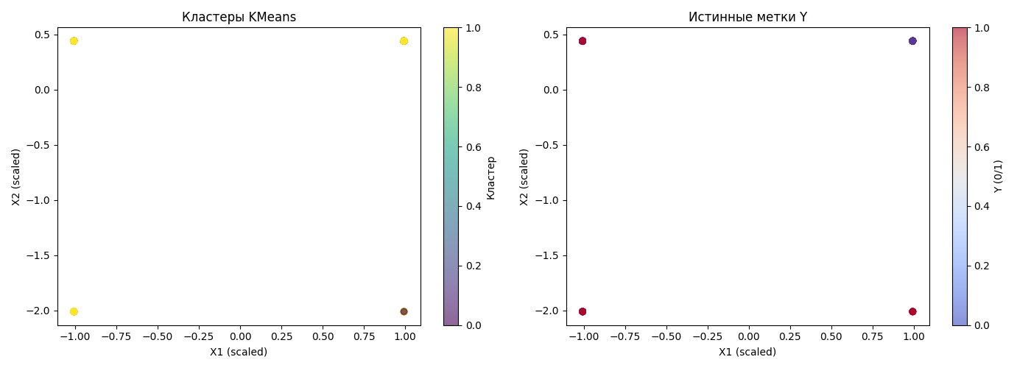
Рисунок 1 - Распределение тестовых объектов в пространстве признаков X1 и X2 (слева - кластеры KMeans, справа - истинные метки Y)

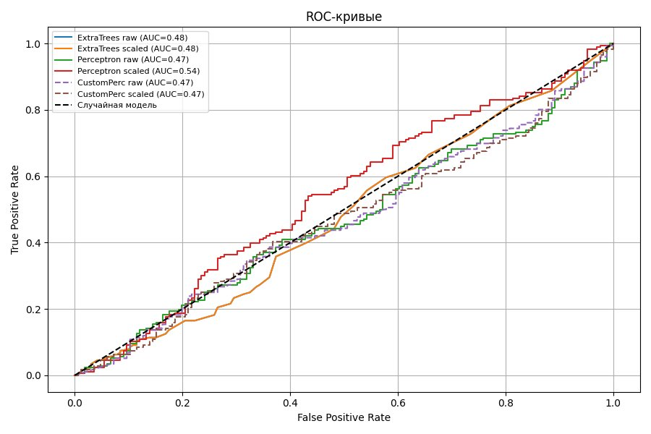
Рисунок 2 - ROC-кривые для всех моделей (сырые и масштабированные данные)

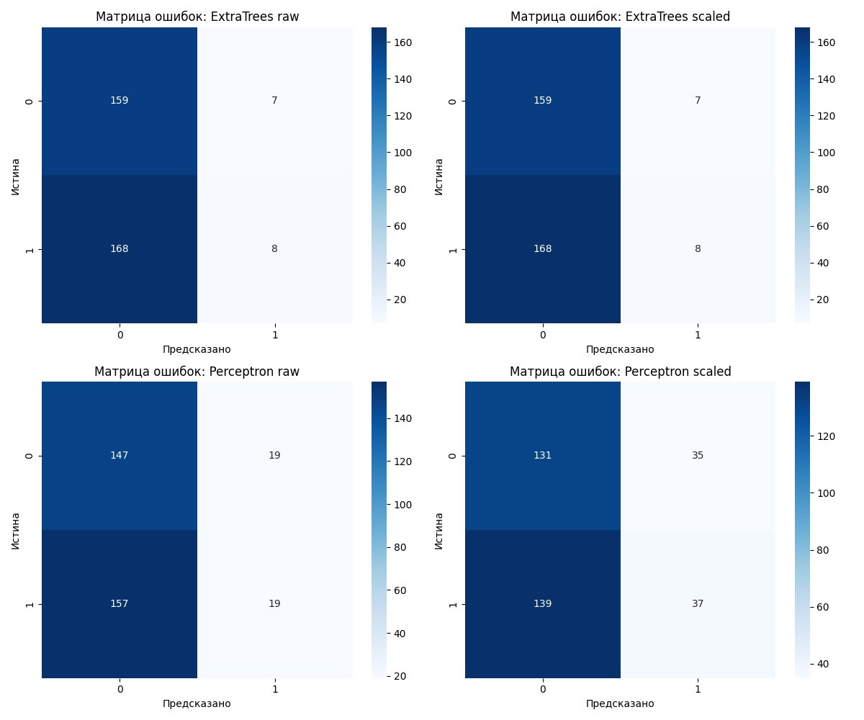
Рисунок 3 - Матрицы ошибок для ExtraTreesClassifier и Perceptron (сырые и масштабированные)

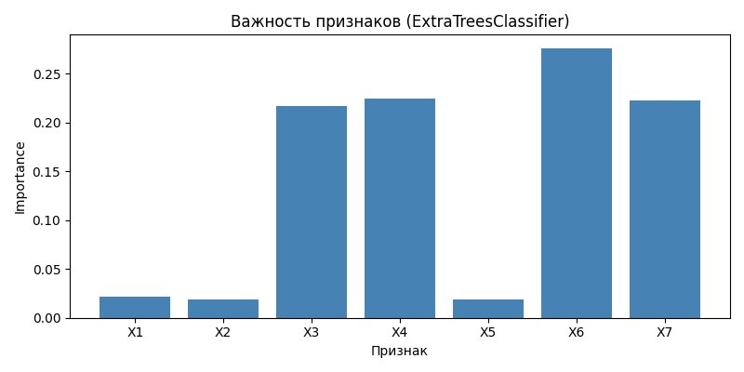
Рисунок 4 - Важность признаков (ExtraTreesClassifier)
Вывод
1. ExtraTreesClassifier на сырых и масштабированных данных показал одинаково низкие результаты (accuracy ≈ 49%, ROC-AUC ≈ 0.48) из-за сильного дисбаланса классов (1339 vs 256) и, возможно, неинформативности признаков.
2. Perceptron (sklearn) после масштабирования заметно улучшил ROC-AUC (с 0.47 до 0.54), что демонстрирует чувствительность линейных моделей к шкале признаков.
3. Ручная реализация CustomPerceptron работает близко к sklearn-версии, что подтверждает понимание алгоритма.
4. Масштабирование (StandardScaler) не повлияло на ExtraTreesClassifier - деревья решений инвариантны к масштабу.
5. Разные методы разбиения данных показали, что исходное разделение train/test может быть смещённым: при случайном разбиении точность возрастает до 64-67%, а кросс-валидация даёт ≈ 75%.
6. Кластеризация KMeans выявила слабую структуру (силуэт 0.251), которая не соответствует бинарному диагнозу (ARI ≈ 0, AMI ≈ 0). Признаковое пространство не разделяет объекты по принципу «здоров/болен».
7. Анализ важности признаков показал, что X6, X4, X7, X3 - наиболее значимые, тогда как X1, X2, X5 слабо вносят вклад в классификацию.
8. Для получения более качественной классификации необходимо: применить балансировку классов (class_weight='balanced'); подобрать гиперпараметры (max_depth, n_estimators); удалить малоинформативные признаки X1, X2, X5; попробовать ансамблевые методы с бустингом (GradientBoosting, XGBoost).
Приложение
Полный исходный код программы доступен в репозитории GitHub:
https://github.com/sslleeeeppyy/SII_Labs/tree/main/Lab%204

